

28 октября 2026 г. | г. Москва

Коммерческое предложение
ОФИС КИТ ОКУ500Д (0,8x2)
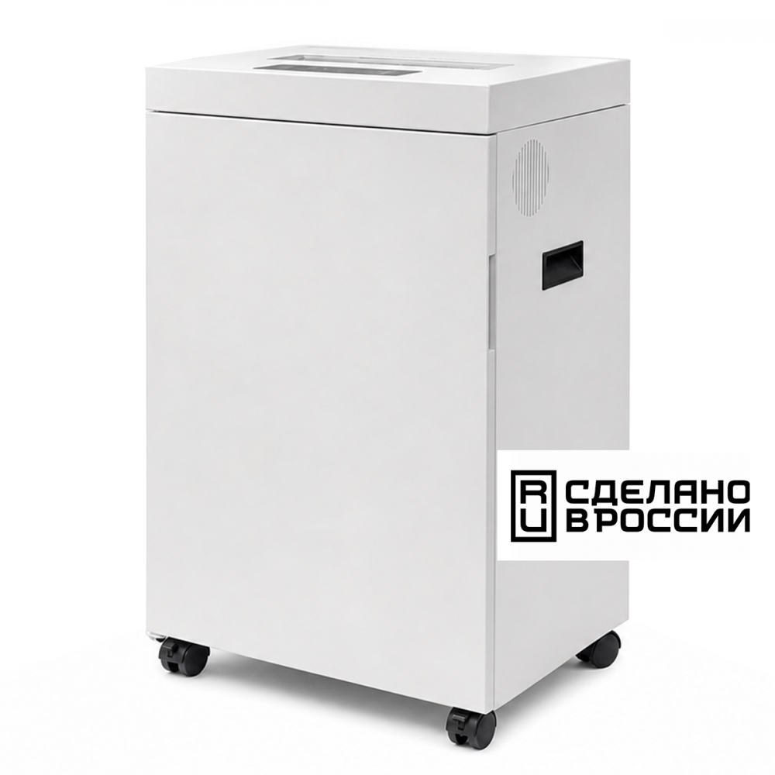 | Описание:  ОФИС КИТ ОКУ500Д (0.8х2 мм) произведен на заводе в России.  Данная модель полностью соответствует современным требованиям качества и стандартам секретности. Она отвечает запросам государственных и муниципальных заказчиков, обладая важным преимуществом для участия в закупочных процедурах.  Это мощный уничтожитель для среднего офиса, выполненный в прочном металлическом корпусе. Аппарат оснащен закаленными режущими ножами и интуитивно понятной сенсорной системой управления.  Основные достоинства модели:  — Увеличенная мощность: одновременное уничтожение до 7 листов с высочайшим уровнем секретности.  — Выносливость: цикл непрерывной работы составляет 60 минут.  — Надежность: инновационные высоколегированные ножи из цельного металла.  — Комфорт: встроенная защита от перегрева и низкий уровень шума при работе.  — Технологичность: наличие информативного LCD-дисплея и системы автоматического управления.

Параметры | Значение
Тип: | Офисные
Тип резки: | Перекрестный
Размер частицы, мм: | 0,8х2
Уровень секретности по DIN-32757: | 6
Уровень секретности по DIN 66399: | P-7
Класс секретности для CD/DVD-дисков: | О-3
Количество уничтожаемых листов 70 г/м: | 7
Количество уничтожаемых листов 80 г/м: | 5
Емкость корзины, л: | 50
Скорость резки, мм/сек.: | 60
Ширина входа, мм: | 240
Мощность, Вт: | 660
Уровень шума, Дб: | 50
Реверс: | Да
Автореверс: | Да
Отдельный слот для CD: | Да
Остановка при полной корзине: | Да
Защита от перегрева: | Да
Индикатор замятия: | Да
Индикатор полной корзины: | Да
Индикатор перегрева и перегрузки: | Да
Индикатор открытой корзины: | Да
Система энергосбережения: | Да
Ролики для передвижения: | Да
Высота, мм: | 700
Ширина, мм: | 430
Глубина, мм: | 330
Вес, кг: | 33

Фактические параметры товара могут отличаться от заявленного производителем в технической документации как в большую, так и в меньшую сторону в пределах допустимой погрешности не более 10%.
Это в равной степени относится как к размеру частиц, так и к уровню шума, скорости и количеству уничтожаемых листов. Данная погрешность является технологической нормой и не считается дефектом.
На изменение параметров может оказывать влияние плотность уничтожаемой бумаги и фактическое напряжение в сети.

Цена: 102 520 руб. 00 коп.
Гарантия:
Сроки поставки товара:
Срок действия ценового предложения:

Генеральный директор Миронов Б.Б.

